嘉庚创新实验室公共支撑平台
ESCALAB Xi+ XPS电子能谱仪实验机时申请表
以下由实验申请人填写： 申请日期： 年 月 日
申请人： 负责人（或导师）： 所在单位：
联系方式：（请写明系别、专业、房间号）：
电话： E-mail：
样品名称： 样品个数： 样品其它信息：
实验目的及预期结果：(请详细填写样品序号、名称及检测元素，检测元素浓度低于5％或有特别要求者需注明)。
编号 | 名称或代号 | 样品性状  （是否导电等） | 测试元素 or UPS | 备注  （如果需要手套箱传输与刻蚀等，可在此项填写，刻蚀需填写深度）
1
2
3
4
余样处理：□用户回收 □由管理员直接报废 □其他：
注意事项：
* 用户应遵守本实验室的规章制度；实验完成后装样容器及时取回，未及时取回者下次申请延期安排；
* 本机所有样品必须经过充分干燥；不接受低熔点或易分解的样品；磁性样品与管理员具体联系；谢绝剧毒、放射性、易吸脱附、释放气体样品（如碘单质，含有硫醇类，或未充分干燥的电极极片）;
* UPS、XPS测试极表面信号，极易受到样品表面状态（包括但不限于表面污染、样品均匀性、导电性、氧化性等）影响，样品放置越久表面污染越大，请合理评估后再送样测试，送测样品需满足样品尺寸要求（见后页其他说明）；
*用户对数据有异议请在数据上传后的2周内提出，逾期将视为测试数据满足要求！回收样品保留时长2周，超期后将直接报废，请用户及时回收样品。
声 明：
- 因隐瞒样品属性导致设备污染、损坏而引起的经济损失，由我科研项目经费赔偿；
- 因误操作导致仪器损坏，所需维修费将从我科研项目经费中赔偿。
我已经认真阅读并同意以上注意事项和各项声明。
负责人、导师签字： 年 月 日
仪器负责人员签名： 日期：
其他说明（不用打印）：
- 本仪器具有XPS、UPS、Ar刻蚀、REELS、ISS、成像等功能，以及手套箱传输样品功能，其中Ar刻蚀(nm级）速率以Ta₂O₅刻蚀速率计算，不代表实际刻蚀深度与速率。X射线曝光与Ar刻蚀可能会导致部分样品发生变化（如Co、Ti、Cu等），请用户注意。
- 手套箱中一般仅进行样品储存，样品转移，贴样等操作，制样在用户手套箱中完成。
- XPS光斑一般为650μm，分析深度3-10 nm，XPS样品面积最好达到3mm X 3mm。固体样品满足尺寸与无磁性、无释气要求可直接送样，粉末样品要求压片。
- 粉末样品压片方法有二，一为粉末直接由红外压片机压成片状，二为胶带法（附后），粉末样品须压片；金属及其它片块状样品超过3 mm可能无法聚焦；样品若需回收请特别注明，粉末样品、手套箱样品一般不予回收。
- UPS光斑一般为1-2mm，分析深度3nm以内，表面性质对UPS测试结果影响极大，结果极难重复，测试一般会搭配刻蚀。粉末样品因制样与表面情况导致结果无法重现，粉末样品测价带等推荐用XPS，如需测试UPS，建议研磨样品至面粉状，旋涂在ITO/FTO上烘干送测，粉末样品UPS测试仅表示当前结果，无法复测，风险自负。
- UPS样品面积要求控制在10mm X 10mm左右，高度低于2mm，要求表面导电（~ 十几欧），平整，洁净，如对数据要求高，需精确计算HOMO、HOS、VBM等，可提供同台片状金标样，中心目前仅有银片与非同台的银标测试结果提供作为参考。
- 角分辨测试样品面积要求控制在10mm X 10mm左右，要求表面平整，洁净，样品尽量新鲜制备，避免过多污染。
- 原位变温测试样品面积要求控制在10mm X 10mm左右，温度升高过程中无挥发性气体产生。

粉末样品压片（胶带法）具体操作步骤：
1、 准备干净的铝箔（＞1 cm×1cm） ，用丙酮将其表面擦拭干净。剪约1 cm×1cm 的双面胶（导电胶、铜胶带，根据样品性质选择，如用碳粉搭配碳胶可能找不到样品）带贴在铝箔中心位置。
2、将样品铺在双面胶带上，并用干净的不锈钢取样勺将粉末均匀铺满整个胶带，尽量薄。
3、 取另一片用丙酮擦拭干净的铝箔覆盖住样品。
4、将铝箔+样品放置于两块平整的不锈钢模块中间，准备压片 。

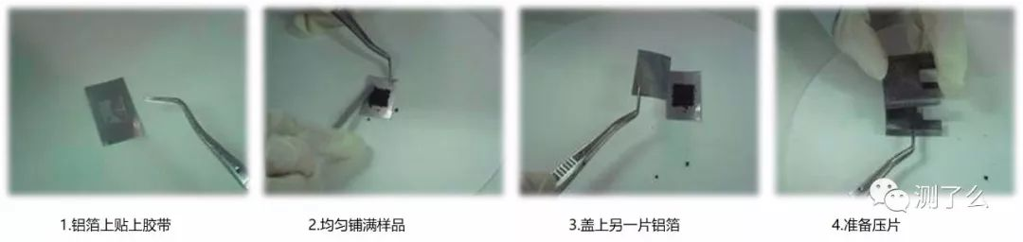
XPS样品制备

5、将不锈钢模块+样品放置在压片机的平台上，左手固定住不锈钢块以免其移动，右手顺时针将压柱旋下压紧模块（压机上方） 。
6、顺时针旋紧放油旋钮(压机前方旋钮)，拉动右侧压杆，将压力升至至约1MPa，保持十几秒。

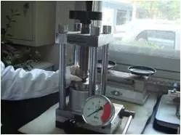
样品压片

7、卸压时先逆时针旋松放油旋钮，再逆时针将压柱旋松，从压片机上取下不锈钢模块+样品。
8、将覆盖住样品的铝箔去掉，用洗耳球吹去表面残余的粉末。
9、沿压制好的样品四周剪去铝箔，制成～3mm x 3mm 的压片样品，等待测试。

